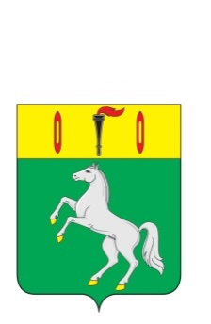

СОВЕТ

ГАВРИЛОВО-ПОСАДСКОГО ГОРОДСКОГО ПОСЕЛЕНИЯ
ГАВРИЛОВО-ПОСАДСКОГО МУНИЦИПАЛЬНОГО РАЙОНА
ИВАНОВСКОЙ ОБЛАСТИ

РЕШЕНИЕ

от 07 октября 2020 года № 05

О делегировании Главы Гаврилово-Посадского городского поселения и избрании депутатов Совета Гаврилово-Посадского городского поселения в состав Совета Гаврилово-Посадского
муниципального района

В соответствии с пунктом 1 части 4 статьи 35 Федерального закона от 06.10.2003 № 131-ФЗ «Об общих принципах организации местного самоуправления в Российской Федерации», решением Совета Гаврилово-Посадского городского поселения от 02.04.2010 № 215 «О Порядке избрания депутатов Совета Гаврилово-Посадского городского поселения в состав Гаврилово-Посадского районного Совета», Уставом Гаврилово-Посадского городского поселения, в результате открытого голосования, Совет Гаврилово-Посадского городского поселения р е ш и л:
1. Делегировать Сидорова Виталия Михайловича, Главу Гаврилово-Посадского городского поселения в состав Совета Гаврилово-Посадского муниципального района шестого созыва.
2. Избрать депутатов Гаврилово-Посадского городского поселения: Моисееву Наталью Витальевну, Хохлова Никиту Михайловича в состав Совета Гаврилово-Посадского муниципального района шестого созыва.
3. Обнародовать настоящее решение и разместить на сайте Гаврилово-Посадского городского поселения ( www. adm-gorpos.ru ).
4. Настоящее решение вступает в силу со дня принятия.

Глава Гаврилово-Посадского
городского поселения В.М. Сидоров

